 | 
RELATÓRIO TÉCNICO | 1º BIMESTRE
EcoOrigem

Rastreabilidade de produtos da bioeconomia amazônica
Blockchain local em Python com contrato inteligente, interface web e execução em Docker
INSTITUIÇÃO  Universidade do Estado do Amazonas  DISCIPLINA  Oficina de Desenvolvimento de Sistemas III  PROFESSOR  Prof. Dr. Fábio Santos  DATA  Setembro de 2026 | EQUIPE  Ana Beatriz Maciel Nunes  Fernando Luiz da Silva Freire  Juliana Ballin Lima  ATIVIDADE  Trabalho do 1º bimestre: aplicação com blockchain local

Sumário
1 Introdução 3
2 Problema e objetivos 3
2.1 Problema 3
2.2 Objetivo geral 3
2.3 Objetivos específicos 3
2.4 Escopo 4
3 Justificativa do uso de blockchain 4
4 Arquitetura 5
5 Implementação 6
5.1 Blockchain 6
5.2 Contrato inteligente 7
5.3 Nó da blockchain 9
5.4 Interface web 9
5.5 Infraestrutura 10
6 Dados na blockchain 10
7 Testes 11
7.1 Estratégia 11
7.2 Cenários de operações válidas, inválidas e de integridade 12
7.3 Resultados obtidos 12
8 Como executar 13
8.1 Com Docker 13
8.2 Sem Docker 13
9 Limitações 13
10 Conclusão 14
Referências 14
Apêndice A - Cenários de teste 15
Apêndice B - Evidências da interface 17

1 Introdução
A bioeconomia amazônica movimenta produtos como açaí, castanha-do-brasil, murumuru, cupuaçu, andiroba, óleos vegetais e artesanato. Entre a comunidade extrativista e o consumidor final, cada lote passa por beneficiamento, transporte e distribuição, e cada etapa fica sob responsabilidade de uma organização diferente. As informações sobre essa trajetória costumam ficar dispersas em planilhas, notas e sistemas isolados, sem garantia de que não foram alteradas depois.
Este relatório apresenta o EcoOrigem, um protótipo de rastreabilidade que registra a trajetória de cada lote em uma blockchain local implementada em Python. O trabalho foi desenvolvido para a disciplina Oficina de Desenvolvimento de Sistemas III e segue a lógica apresentada em aula: bloco com hash SHA-256, encadeamento por hash anterior, prova de trabalho com nonce, validação da cadeia e uma aplicação descentralizada formada por interface, contrato inteligente e blockchain.

2 Problema e objetivos

2.1 Problema
Como garantir um histórico confiável e rastreável da origem e das movimentações de produtos da bioeconomia amazônica, de modo que cada participante da cadeia consiga comprovar o que registrou e ninguém consiga alterar o passado sem deixar rastro?
Hoje o histórico de um lote depende de registros mantidos separadamente por produtor, beneficiador, transportador e distribuidor. Qualquer um deles pode corrigir, apagar ou reescrever a própria versão, e o consumidor não tem como verificar qual versão é a verdadeira. Isso enfraquece a confiança na origem declarada e dificulta certificações e auditorias.

2.2 Objetivo geral
Desenvolver uma aplicação sobre uma blockchain local em Python que registre, consulte e audite o ciclo de vida de lotes de produtos da bioeconomia amazônica, com regras de negócio executadas por um contrato inteligente.

2.3 Objetivos específicos
- Implementar uma blockchain local com blocos, hash SHA-256, prova de trabalho, árvore de Merkle e validação da cadeia.
- Implementar um contrato inteligente com perfis de acesso, ordem obrigatória das etapas e validação das entradas.
- Disponibilizar uma interface web para registrar operações, consultar lotes e visualizar a blockchain.
- Demonstrar que operações inválidas ou sem permissão são rejeitadas e que a adulteração de dados gravados é detectada.
- Documentar quais dados ficam na blockchain, testar operações válidas e inválidas e empacotar a solução para execução reproduzível.

2.4 Escopo
O protótipo cobre o registro de lotes, o beneficiamento, o transporte, a confirmação de recebimento, a finalização e o anexo de documentos por hash. Ficam fora do escopo a integração com sensores, certificadoras e sistemas reais de cooperativas, a rede blockchain pública e o uso de moeda ou tokens.

3 Justificativa do uso de blockchain
A rastreabilidade de uma cadeia produtiva reúne três características que favorecem a blockchain: há vários participantes independentes, nenhum deles deve poder reescrever o histórico sozinho e todos precisam verificar os mesmos registros. A Tabela 1 compara a solução com um banco de dados relacional tradicional operado por uma única organização.
Tabela 1 - Banco de dados tradicional e blockchain no problema do EcoOrigem
Critério | Banco de dados centralizado | Blockchain do EcoOrigem
Quem controla o histórico | O administrador do banco pode alterar ou apagar registros | Nenhum participante altera um bloco sem quebrar o encadeamento
Detecção de fraude | Depende de logs que o mesmo administrador controla | Qualquer nó recalcula os hashes e a raiz de Merkle e detecta a alteração
Regras de negócio | Ficam no código da aplicação, que pode ser contornado | Ficam no contrato inteligente, executado sobre a cadeia
Autoria das operações | Usuário e senha em tabela do sistema | Assinatura digital Ed25519 por transação
Auditoria | Exige acesso privilegiado | Histórico completo e cronológico consultável por todos
Custo e complexidade | Baixos | Maiores: prova de trabalho, validação e replicação
Legenda: a coluna da direita descreve o comportamento do protótipo, com as ressalvas da seção 9.
Blockchain não é a melhor resposta para todo problema. Se uma única organização confiável controlasse toda a cadeia, um banco de dados bastaria. Aqui o valor está no compartilhamento de um registro imutável entre partes que não confiam plenamente umas nas outras. Ainda assim, a blockchain garante que o dado registrado não muda depois de gravado, e não que o dado seja verdadeiro na origem. Essa limitação é discutida na seção 9.

4 Arquitetura
A arquitetura segue o modelo de aplicação descentralizada da Aula 01: interface, contrato inteligente e blockchain, com uma carteira responsável por assinar as transações. A Figura 1 mostra os componentes e a Tabela 2 descreve a responsabilidade de cada um.
Figura 1 - Arquitetura do EcoOrigem
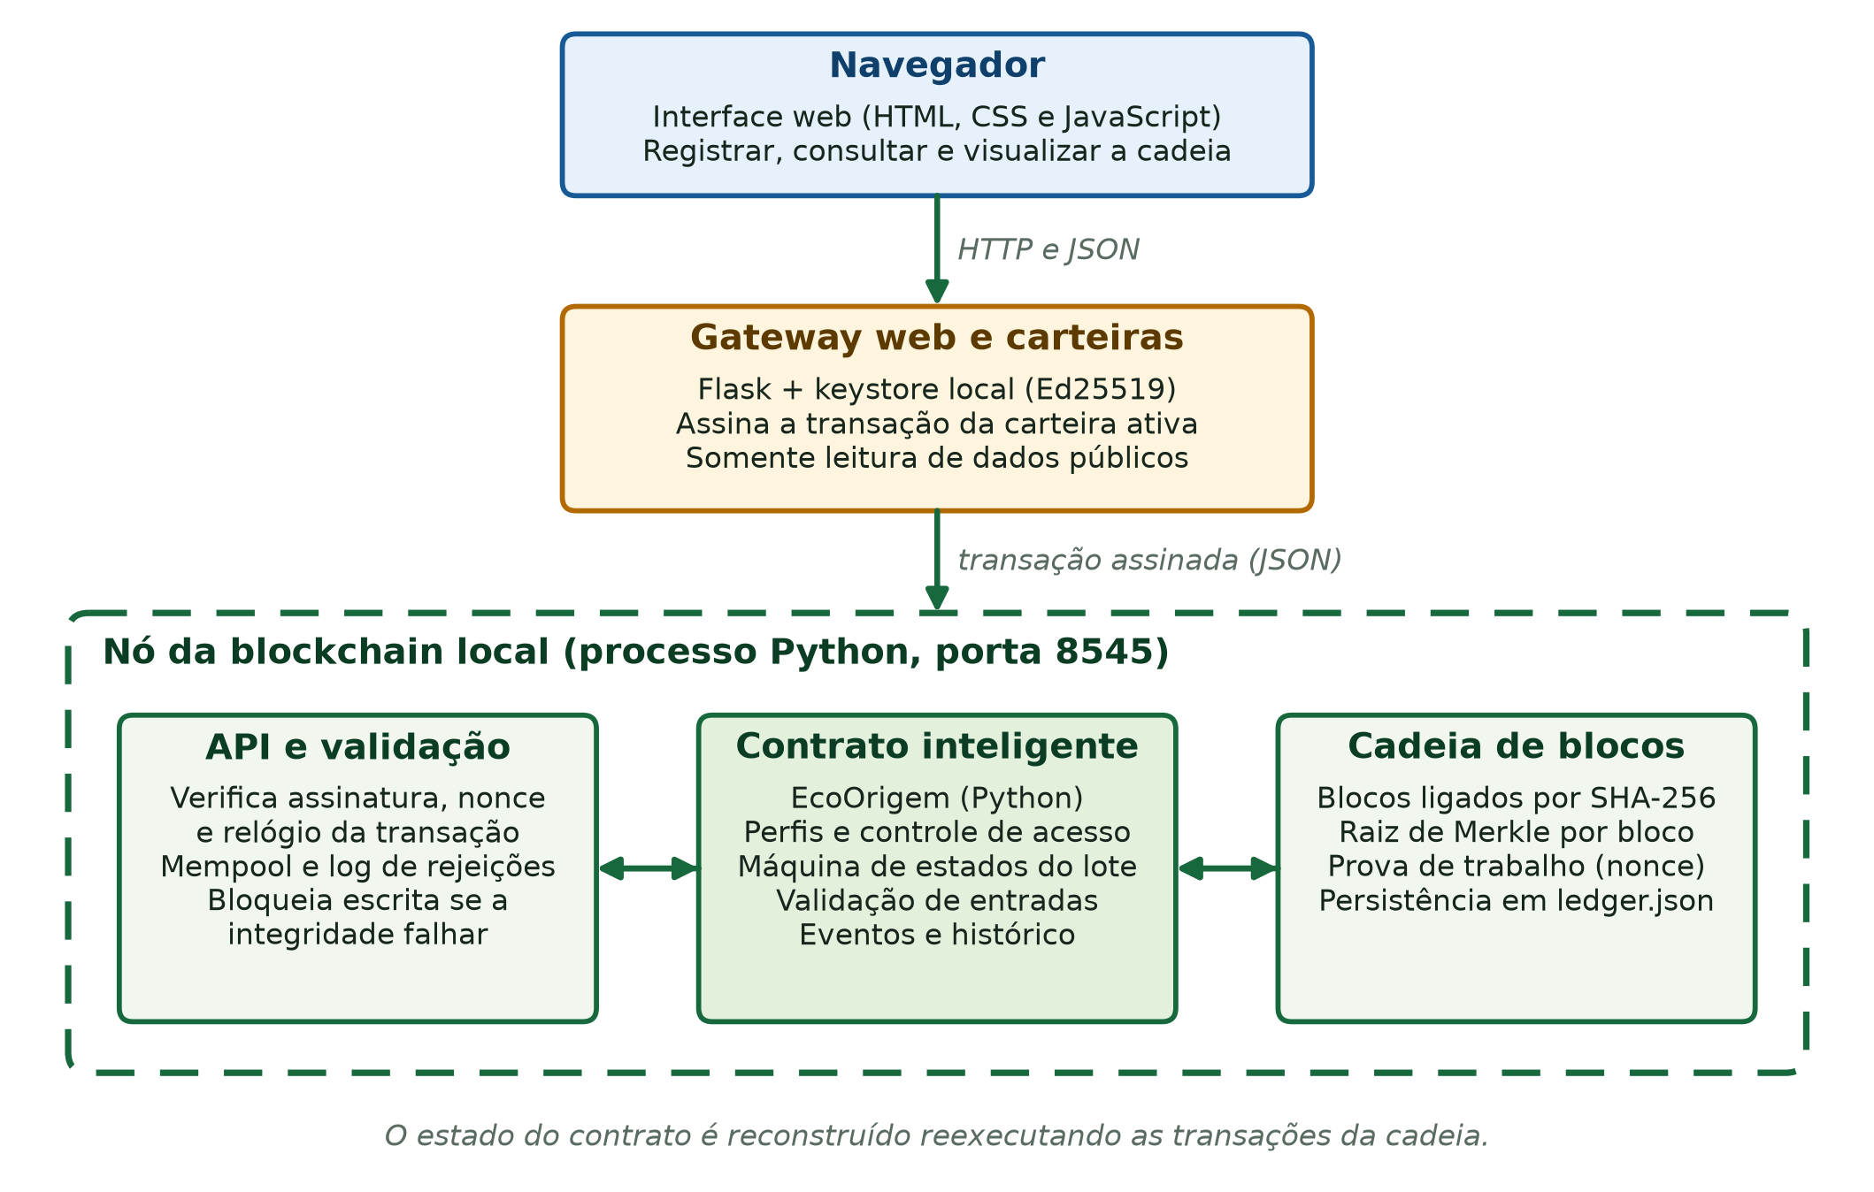
Legenda: o navegador conversa apenas com o gateway web; o gateway assina a transação com a carteira ativa e a envia ao nó, onde o contrato executa as regras e a cadeia registra o resultado.
Tabela 2 - Componentes e responsabilidades
Componente | Tecnologia | Responsabilidade
Interface web | HTML, CSS e JavaScript | Formulários, consulta de lotes, explorador de blocos e laboratório de integridade
Gateway e carteiras | Flask, Ed25519 | Guarda as chaves de demonstração, assina a transação e encaminha leituras ao nó
Nó da blockchain | Flask, Python | Recebe transações assinadas, valida, executa o contrato, minera e persiste os blocos
Contrato inteligente | Python (EcoOrigemContract) | Perfis, máquina de estados, validações e eventos
Cadeia de blocos | Python (Block, Blockchain) | Encadeamento por SHA-256, prova de trabalho, raiz de Merkle e validação
Empacotamento | Docker, Makefile, venv | Execução reproduzível, testes em contêiner e menu interativo
Legenda: cada linha corresponde a um pacote do repositório, descrito na seção 5.
Uma operação percorre o caminho da Figura 2. O nó só inclui um bloco quando a assinatura, o nonce, a data e todas as regras do contrato passam. Em qualquer falha, nenhum bloco é criado e o motivo retorna à pessoa usuária.
Figura 2 - Ciclo de vida de uma operação
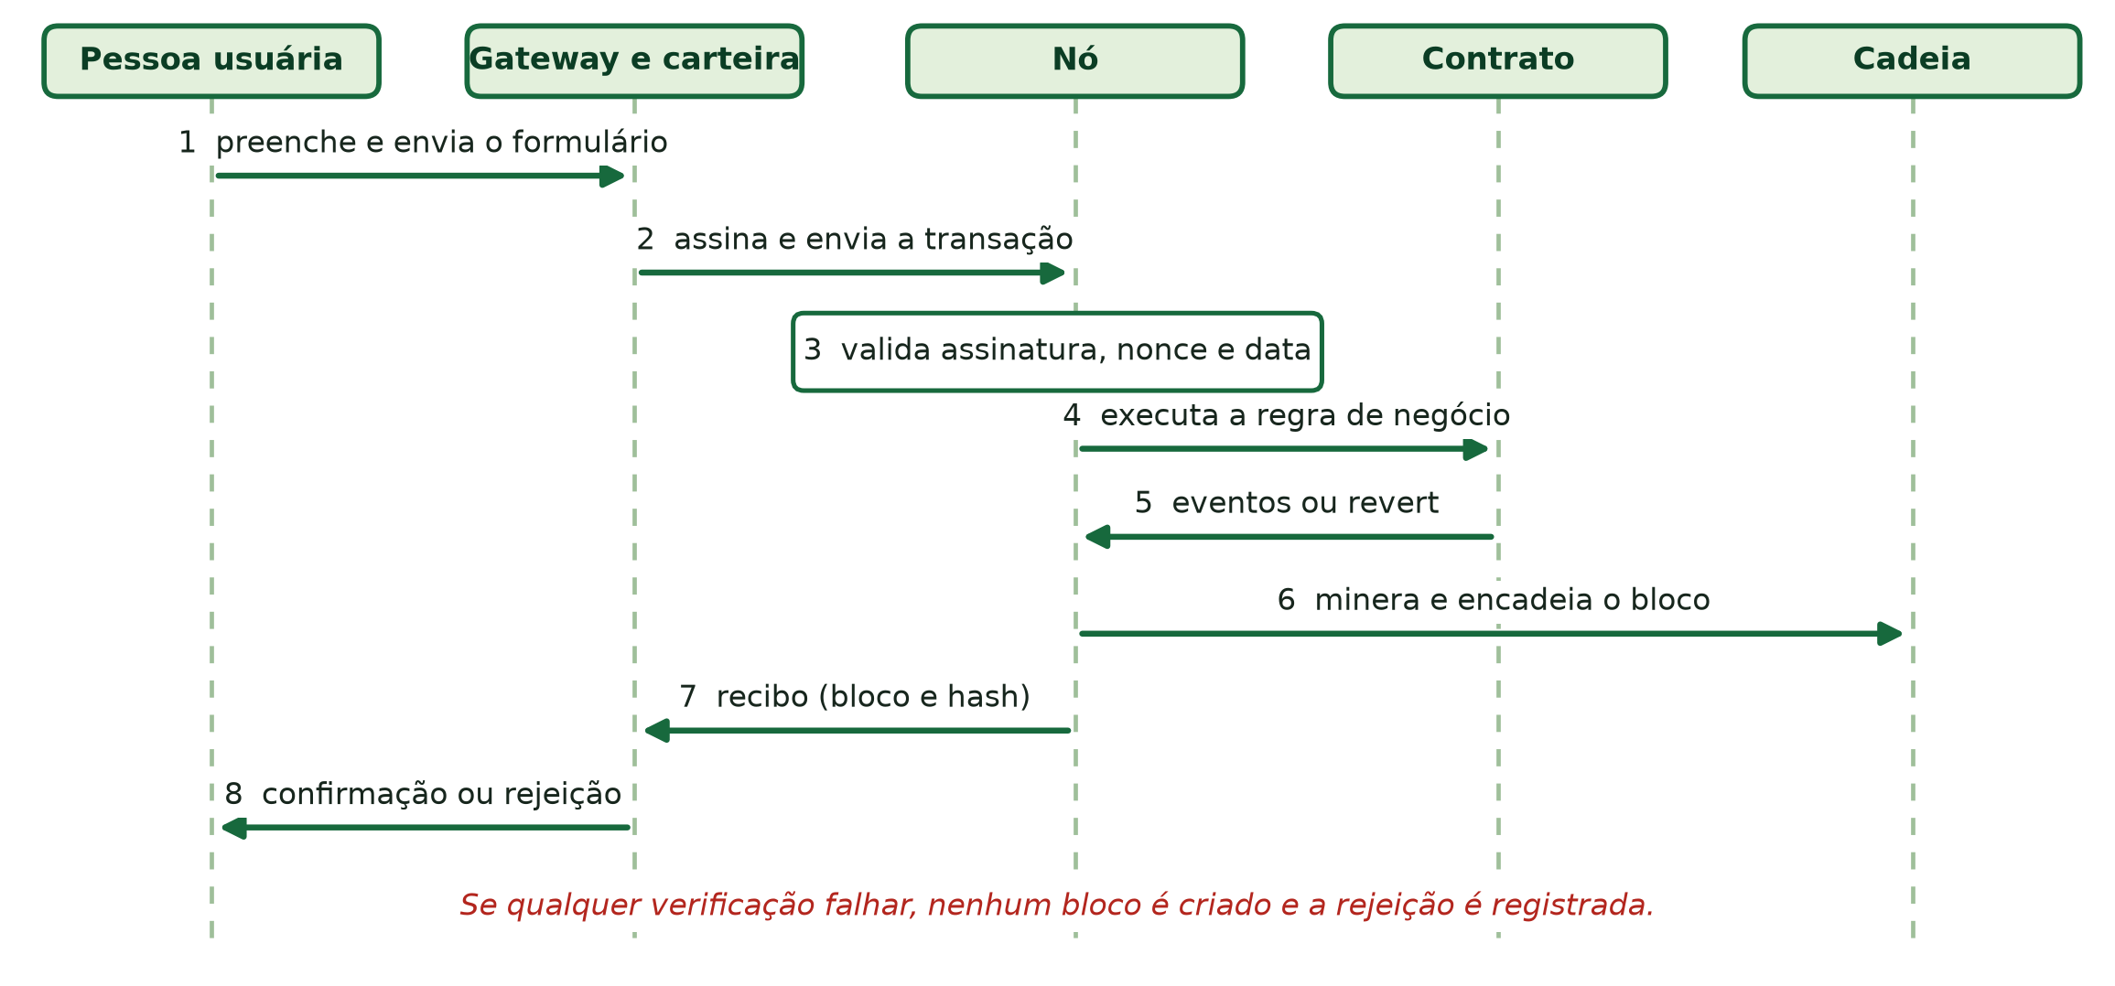
Legenda: as etapas 1 a 8 mostram a passagem da operação pelas camadas até o bloco minerado ou até a rejeição.

5 Implementação

5.1 Blockchain
O bloco reproduz o modelo visto em aula: índice, data, hash anterior, nonce e hash SHA-256. Duas evoluções aproximam o protótipo de uma blockchain real. O cabeçalho passa a guardar a raiz da árvore de Merkle das transações, e cada transação é assinada digitalmente. A Figura 3 mostra o encadeamento.
Figura 3 - Estrutura e encadeamento dos blocos
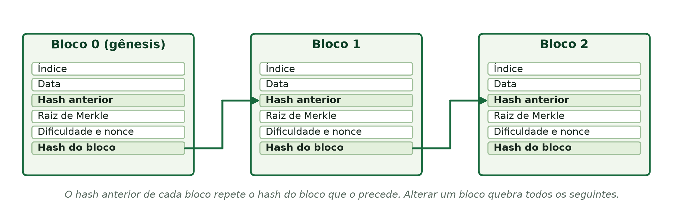
Legenda: a seta parte do hash de um bloco e chega ao campo hash anterior do bloco seguinte; alterar qualquer campo muda o hash e rompe essa ligação.
- Hash e serialização. O hash do cabeçalho é o SHA-256 de um JSON canônico, com chaves ordenadas e sem espaços, o que produz o mesmo hash em qualquer máquina.
- Prova de trabalho. O mineiro incrementa o nonce até o hash começar com a quantidade de zeros definida pela dificuldade, quatro por padrão. Em média são cerca de 65 mil tentativas por bloco, o que leva frações de segundo em Python.
- Árvore de Merkle. As transações do bloco são resumidas em uma raiz. Uma prova de inclusão com poucos hashes irmãos demonstra que uma transação pertence ao bloco, e a interface exibe essa prova.
- Assinatura digital. Cada transação leva a chave pública, o nonce e a assinatura Ed25519 sobre o seu hash. O endereço da conta é derivado da chave pública, e o nonce por conta impede a repetição de uma transação já aceita.
A validação percorre toda a cadeia e lista cada problema encontrado, em vez de parar no primeiro. A Tabela 3 resume as verificações.
Tabela 3 - Verificações de integridade da cadeia
Código | O que detecta
HASH_MISMATCH | O conteúdo do cabeçalho não corresponde ao hash armazenado
BROKEN_LINK | O hash anterior não coincide com o hash do bloco precedente
POW_INVALID | O hash não atende à dificuldade da prova de trabalho
MERKLE_MISMATCH | As transações não correspondem à raiz de Merkle do bloco
TX_SIGNATURE_INVALID | A assinatura ou o endereço do remetente não conferem
TX_NONCE_INVALID e DUPLICATE_TX | Nonce fora de sequência ou transação repetida
CONTRACT_REPLAY_FAILED | Reexecutar as transações no contrato produz uma rejeição
BAD_INDEX, TIMESTAMP_ORDER, GENESIS_INVALID | Sequência, ordem cronológica e formato do bloco gênesis
Legenda: a mesma lista é exibida na aba Integridade da interface quando uma adulteração é simulada.

5.2 Contrato inteligente
O contrato EcoOrigem é uma classe Python executada pelo nó a cada transação. Seu estado é uma função pura das transações gravadas: reexecutar a cadeia desde o bloco gênesis reconstrói exatamente o mesmo estado, e é assim que o nó reinicia. Cada método segue o padrão verificar antes de alterar, usado em Solidity: permissões e entradas são checadas primeiro e o estado só muda depois de todas as verificações passarem. Uma falha equivale a um revert.
Tabela 4 - Perfis de acesso
Perfil | Pode executar | Restrição adicional
Administrador | Conceder e revogar perfis | É a conta que implantou o contrato
Produtor | Registrar lote | Nenhuma
Beneficiador | Registrar beneficiamento | Nenhuma
Transportador | Iniciar transporte | Deve designar um distribuidor com perfil válido
Distribuidor | Confirmar recebimento e finalizar | Só o distribuidor designado confirma; só o responsável atual finaliza
Consumidor | Consultar lotes | Leitura pública, sem carteira
Legenda: o responsável atual pelo lote muda a cada etapa e é o único que pode anexar documentos.
Figura 4 - Ciclo de vida do lote
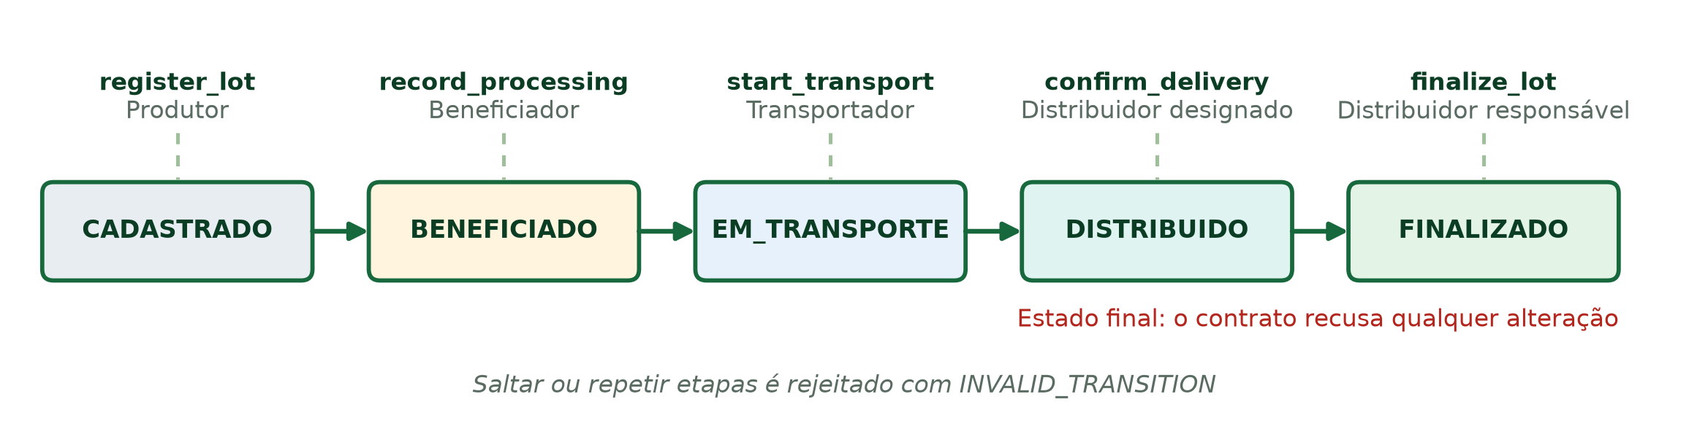
Legenda: cada etapa só é aceita depois da anterior e pelo perfil indicado; o estado FINALIZADO é definitivo.
Tabela 5 - Métodos do contrato
Método | Perfil | Efeito | Principais rejeições
grant_role e revoke_role | Administrador | Concede ou revoga um perfil | ACCESS_DENIED, INVALID_INPUT
register_lot | Produtor | Cria o lote em CADASTRADO | Produto fora da lista, quantidade inválida, data futura
record_processing | Beneficiador | CADASTRADO para BENEFICIADO | INVALID_TRANSITION, LOT_NOT_FOUND
start_transport | Transportador | BENEFICIADO para EM_TRANSPORTE | Destinatário sem perfil de distribuidor
confirm_delivery | Distribuidor designado | EM_TRANSPORTE para DISTRIBUIDO | Outro distribuidor tenta confirmar
finalize_lot | Distribuidor responsável | DISTRIBUIDO para FINALIZADO | INVALID_TRANSITION
attach_document | Responsável atual | Registra o hash de um documento | LOT_FINALIZED, hash repetido ou inválido
Legenda: toda operação sobre lote FINALIZADO retorna LOT_FINALIZED.
As entradas passam por validadores que normalizam e limitam cada campo: produto da lista aceita, com tolerância a caixa e acentos; origem entre 3 e 120 caracteres; quantidade positiva, finita e limitada; data de coleta válida e não futura; hashes de documento com 64 caracteres hexadecimais; campos desconhecidos rejeitados. As mensagens de erro são em português e cada rejeição carrega um código estável.

5.3 Nó da blockchain
- Aceitação. O nó verifica assinatura, endereço, nonce esperado, transação repetida e diferença de relógio de no máximo cinco minutos antes de executar o contrato.
- Mineração. Com a mineração automática cada transação aceita vira um bloco. No modo manual, as transações ficam na fila e um único bloco as agrupa, o que mostra a árvore de Merkle com várias folhas.
- Persistência. A cadeia é gravada de forma atômica em JSON após cada bloco. Ao iniciar, o nó relê o arquivo, valida a cadeia e reconstrói o estado do contrato.
- Rejeições. Toda operação recusada é registrada em um log local com camada, código, motivo, carteira e método. Rejeições não criam bloco nem consomem nonce.
- Bloqueio. Se a validação de integridade falhar, o nó recusa novas escritas com o código CHAIN_COMPROMISED até a cadeia ser restaurada.

5.4 Interface web
A interface é uma aplicação de página única, sem dependências externas, servida pelo gateway Flask. A carteira ativa fica sempre visível no topo, e o estado da blockchain local é exibido em tempo real.
Tabela 6 - Telas da interface
Tela | Função
Painel | Blocos, transações, lotes por etapa, integridade, contrato e atividade recente
Registrar | Formulários das seis operações, resultado com hash e bloco, cenários de rejeição
Consultar | Lista com filtros, linha do tempo do lote, documentos e verificação de arquivo
Blockchain | Blocos com hash, hash anterior, raiz de Merkle, nonce, transações e prova de inclusão
Permissões | Carteiras, perfis e operações do administrador
Rejeições | Log das operações recusadas, com camada e motivo
Integridade | Simulação de adulteração, validação da cadeia e restauração
Legenda: as capturas de tela de cada uma estão no Apêndice B.
Figura 5 - Painel da aplicação
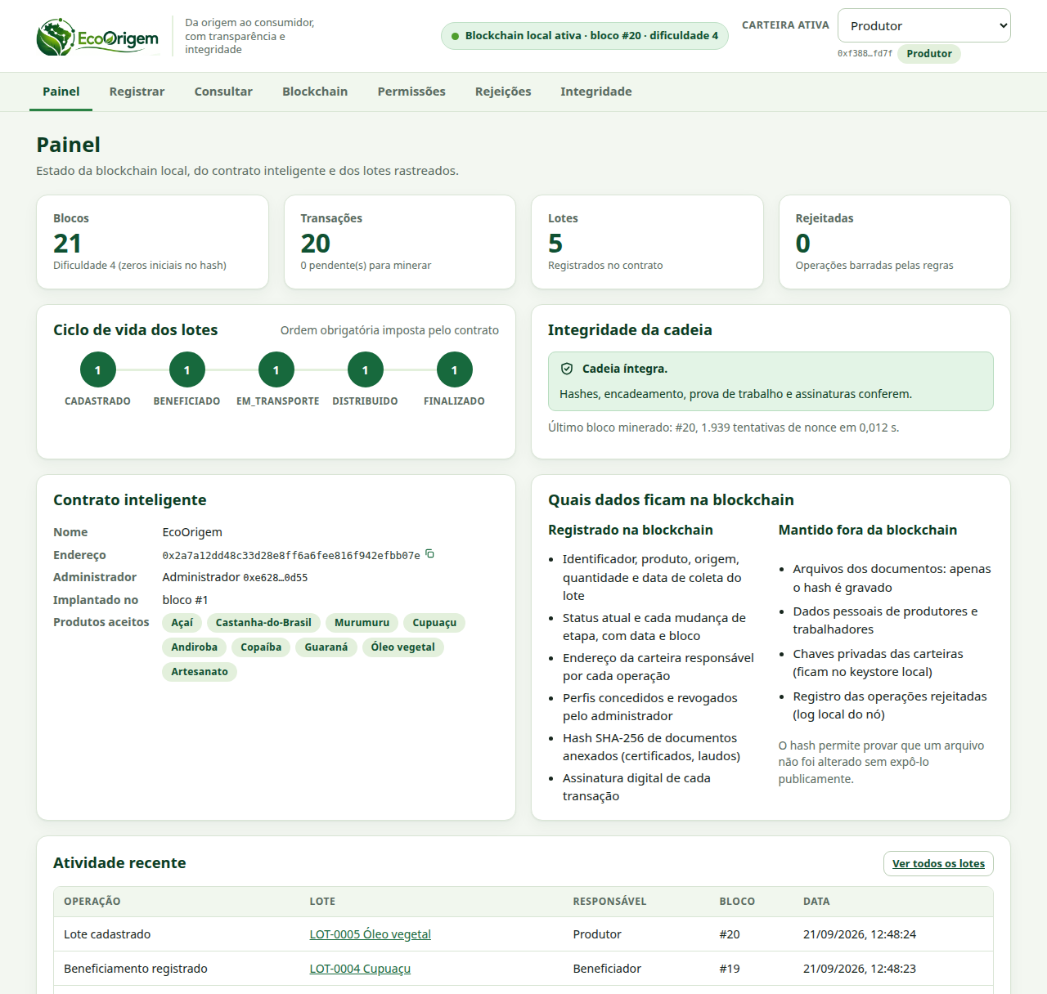
Legenda: visão geral com os indicadores da cadeia, o ciclo de vida dos lotes e o estado do contrato.

5.5 Infraestrutura
A solução é dockerizada e também roda localmente. O arquivo docker-compose.yml sobe três serviços em ordem: o nó, uma implantação única do contrato com concessão dos perfis de demonstração e a interface. Um perfil opcional cria lotes de exemplo e outro executa os testes em contêiner. O Makefile reúne os comandos principais, cria o ambiente virtual .venv-ecoorigem quando necessário e oferece o comando make menu, um menu interativo com cada opção explicada.

6 Dados na blockchain
A separação entre o que é gravado na cadeia e o que permanece fora dela protege a privacidade e evita crescimento desnecessário. Arquivos e dados pessoais não são gravados. Quando é preciso provar a autenticidade de um documento, grava-se apenas o seu hash SHA-256, e a interface recalcula o hash de um arquivo escolhido e o compara com o registrado.
Tabela 7 - Dados gravados e dados mantidos fora da blockchain
Na blockchain | Fora da blockchain
Identificador, produto, origem, quantidade e data de coleta do lote | Arquivos de certificados, laudos e fotos
Status atual e cada mudança de etapa, com data e bloco | Dados pessoais de produtores e trabalhadores
Endereço da carteira responsável por cada operação | Chaves privadas, mantidas no keystore local
Perfis concedidos e revogados pelo administrador | Log das operações rejeitadas, mantido pelo nó
Hash SHA-256 de documentos anexados | Conteúdo dos documentos
Assinatura digital de cada transação | Senhas ou credenciais de qualquer tipo
Legenda: o hash prova que um arquivo não foi alterado sem expô-lo publicamente.

7 Testes

7.1 Estratégia
Os testes automatizados usam pytest e cobrem, em camadas, a criptografia, a cadeia, o contrato, o nó, a API HTTP, o gateway, o cliente e a linha de comando. Foram executados 248 testes, todos aprovados, com cobertura de 97% das linhas e ramos do pacote. A Tabela 8 resume o resultado das verificações de qualidade.
Tabela 8 - Verificações de qualidade executadas
Verificação | Ferramenta | Resultado
Testes automatizados | pytest | 248 aprovados
Cobertura | pytest-cov | 97%
Análise estática | Pylint | Nota 10.00 de 10
Formatação | Black | Sem pendências
Segurança do código | Bandit | Nenhum achado no pacote
Dependências | pip-audit | Nenhuma vulnerabilidade conhecida
Varredura de composição de software | Black Duck | Não executada: ferramenta comercial não disponível neste ambiente
Legenda: o resultado da varredura Black Duck deve ser registrado pela equipe quando a ferramenta estiver disponível.
Tabela 9 - Testes automatizados por área
Área coberta | Testes
Blocos, prova de trabalho e validação | 25
Linha de comando e cliente HTTP | 11
Contrato: perfis, etapas e entradas | 87
Hash e árvore de Merkle | 16
Nó: implantação, replay, persistência e laboratório | 40
API HTTP do nó | 15
Transações assinadas | 25
Carteiras, assinaturas e keystore | 11
Gateway web e carteiras | 18
Total | 248
Legenda: parametrizações contam como testes individuais.

7.2 Cenários de operações válidas, inválidas e de integridade
Além dos testes de unidade, 48 cenários foram executados contra uma blockchain nova, com transações reais assinadas, regras do contrato e mineração. Cada cenário declara o resultado esperado e o compara com o obtido. O resultado foi 48 de 48 conforme o esperado. O Apêndice A traz a tabela completa e o comando make scenarios a reproduz.
Tabela 10 - Resumo dos cenários executados
Grupo | Cenários | Exemplos
Operações válidas | 16 | Implantar, conceder perfis, percorrer as cinco etapas, anexar e verificar documento, reiniciar o nó
Entradas inválidas ou sem permissão | 27 | Quantidade negativa, data futura, pular etapas, alterar lote finalizado, assinatura falsa, repetição de transação
Integridade | 5 | Alterar dado gravado, refazer a prova de trabalho, bloquear escrita e restaurar
Legenda: os identificadores V, I e A correspondem às linhas do Apêndice A.

7.3 Resultados obtidos
Todas as operações válidas foram confirmadas em novos blocos e o histórico completo do lote pôde ser consultado. Todas as entradas inválidas e sem permissão foram rejeitadas com o código esperado, sem criar bloco e sem alterar o estado do contrato. A adulteração de um dado gravado foi detectada pela validação, tanto sem recalcular hashes, por divergência da raiz de Merkle e da assinatura, quanto refazendo a prova de trabalho do bloco, por quebra do encadeamento com o bloco seguinte. Com a cadeia comprometida, o nó recusou novas operações até a restauração.

8 Como executar
Os passos abaixo iniciam a blockchain local, implantam o contrato e executam a aplicação. Os pré-requisitos são Docker com Compose ou Python 3.10 ou superior com make.

8.1 Com Docker
git clone https://github.com/JulianaBallin/EcoOrigem.git
cd EcoOrigem
make docker-up # nó, implantação do contrato e interface
make docker-seed # opcional: lotes de demonstração
# Interface: http://127.0.0.1:5000 Nó: http://127.0.0.1:8545

8.2 Sem Docker
make venv # cria .venv-ecoorigem e instala as dependências
make node # terminal 1: blockchain local (porta 8545)
make deploy # terminal 2: implanta o contrato e concede perfis
make app # terminal 3: interface (porta 5000)
make start # alternativa: faz tudo acima em segundo plano

Tabela 11 - Principais comandos do Makefile
Comando | Função
make menu | Menu interativo com todas as opções explicadas
make test, make coverage | Testes automatizados, com ou sem cobertura
make lint, make format, make security | Pylint, Black e Bandit com pip-audit
make scenarios | Executa os cenários e gera a tabela de resultados
make docker-test | Executa os testes dentro de um contêiner
make docker-reset, make reset | Apagam a blockchain e as carteiras para recomeçar

9 Limitações
- Nó único. A blockchain roda em um processo local. Sem uma rede de nós que rejeitem a cadeia adulterada, quem controla o arquivo pode refazer todos os blocos. A validação detecta a alteração, mas a imutabilidade plena exige replicação entre participantes.
- Prova de trabalho didática. A dificuldade é baixa e serve para demonstrar o mecanismo, sem a segurança econômica de uma rede pública.
- Carteiras no servidor. As chaves de demonstração ficam em um keystore no gateway, e não em uma extensão como o MetaMask. Isso simplifica a demonstração, mas não deve ser usado em produção.
- Veracidade na origem. A blockchain garante que o registro não muda depois de gravado, não que o produtor informou a verdade. Certificadoras e sensores poderiam reforçar esse primeiro registro.
- Dados públicos. Tudo que é gravado é legível por quem acessa a cadeia. Por isso dados pessoais ficam fora e documentos entram apenas como hash.
- Escala. A reconstrução do estado reexecuta a cadeia inteira e o armazenamento é um arquivo JSON, adequados a um protótipo.
- Implantação aberta. Qualquer conta pode implantar o contrato primeiro. Em produção a conta implantadora deveria ser restrita.
- Black Duck. A varredura de composição de software não foi executada por indisponibilidade da ferramenta.

10 Conclusão
O EcoOrigem mostra, de ponta a ponta, como uma blockchain local em Python pode sustentar a rastreabilidade de produtos da bioeconomia amazônica. O contrato inteligente impõe a ordem das etapas e os perfis de acesso, a cadeia torna o histórico verificável e a interface permite registrar, consultar e auditar sem conhecimento técnico. Os testes comprovam tanto o funcionamento esperado quanto a rejeição de entradas inválidas e a detecção de adulterações.
Como evolução, a equipe propõe: replicar a cadeia entre vários nós com consenso; integrar uma carteira externa como o MetaMask, com assinatura no navegador; gerar QR Code por lote para consulta pública pelo consumidor; registrar a localização aproximada da coleta; e integrar certificadoras e sensores para fortalecer a veracidade do primeiro registro.

Referências
NAKAMOTO, S. Bitcoin: a peer-to-peer electronic cash system. 2008. Disponível em: https://bitcoin.org/bitcoin.pdf.
SANTOS, F. Blockchain: visão geral. Material da Aula 01, Oficina de Desenvolvimento de Sistemas III, UEA, 2026.
SANTOS, F. Implementação de Blockchain. Material da Aula 02 e exemplos BlockchainExemplo e Blockchain_APP, UEA, 2026.
NATIONAL INSTITUTE OF STANDARDS AND TECHNOLOGY. FIPS 180-4: Secure Hash Standard. 2015.
JOSEFSSON, S.; LIUSVAARA, I. RFC 8032: Edwards-Curve Digital Signature Algorithm (EdDSA). IETF, 2017.
MERKLE, R. C. A digital signature based on a conventional encryption function. CRYPTO 1987.

Apêndice A - Cenários de teste
Operações realizadas, resultados esperados e resultados obtidos na execução automatizada dos cenários. Os números de bloco variam a cada execução.
Tabela 12 - Cenários executados
ID | Operação realizada | Resultado esperado | Resultado obtido | Status
V01 | Implantar o contrato com a carteira Administrador | confirmada em um novo bloco | confirmada no bloco 1 | Aprovado
V02 | Administrador concede o perfil PRODUCER a produtor | confirmada em um novo bloco | confirmada no bloco 2 | Aprovado
V03 | Administrador concede o perfil PROCESSOR a beneficiador | confirmada em um novo bloco | confirmada no bloco 3 | Aprovado
V04 | Administrador concede o perfil CARRIER a transportador | confirmada em um novo bloco | confirmada no bloco 4 | Aprovado
V05 | Administrador concede o perfil DISTRIBUTOR a distribuidor | confirmada em um novo bloco | confirmada no bloco 5 | Aprovado
V06 | Administrador concede o perfil DISTRIBUTOR a distribuidor2 | confirmada em um novo bloco | confirmada no bloco 6 | Aprovado
V07 | Produtor registra o lote LOT-0001 com hash do documento de origem | confirmada em um novo bloco | confirmada no bloco 7 | Aprovado
V08 | Beneficiador registra o beneficiamento de LOT-0001 | confirmada em um novo bloco | confirmada no bloco 8 | Aprovado
V09 | Transportador inicia o transporte designando o distribuidor | confirmada em um novo bloco | confirmada no bloco 9 | Aprovado
V10 | Distribuidor designado confirma o recebimento | confirmada em um novo bloco | confirmada no bloco 10 | Aprovado
V11 | Distribuidor finaliza o lote | confirmada em um novo bloco | confirmada no bloco 11 | Aprovado
V12 | Consultar LOT-0001: status e histórico completo | FINALIZED com 5 eventos | FINALIZED com 5 eventos | Aprovado
V13 | Responsável anexa documento ao lote LOT-0002 | confirmada em um novo bloco | confirmada no bloco 13 | Aprovado
V14 | Verificar documento com hash correto | registrado | registrado | Aprovado
V15 | Validar a cadeia inteira | íntegra | íntegra | Aprovado
V16 | Reiniciar o nó e reconstruir o estado do disco | 2 lotes, cadeia íntegra | 2 lotes, cadeia íntegra | Aprovado
I01 | Carteira sem perfil tenta registrar lote | rejeitada (ACCESS_DENIED) | rejeitada (ACCESS_DENIED) | Aprovado
I02 | Quantidade negativa | rejeitada (INVALID_INPUT) | rejeitada (INVALID_INPUT) | Aprovado
I03 | Quantidade zero | rejeitada (INVALID_INPUT) | rejeitada (INVALID_INPUT) | Aprovado
I04 | Data de coleta no futuro | rejeitada (INVALID_INPUT) | rejeitada (INVALID_INPUT) | Aprovado
I05 | Produto fora da lista aceita | rejeitada (INVALID_INPUT) | rejeitada (INVALID_INPUT) | Aprovado
I06 | Origem vazia | rejeitada (INVALID_INPUT) | rejeitada (INVALID_INPUT) | Aprovado
I07 | Campo desconhecido no cadastro | rejeitada (INVALID_INPUT) | rejeitada (INVALID_INPUT) | Aprovado
I08 | Finalizar lote CADASTRADO (pular etapas) | rejeitada (INVALID_TRANSITION) | rejeitada (INVALID_TRANSITION) | Aprovado
I09 | Repetir o beneficiamento de lote já beneficiado | rejeitada (INVALID_TRANSITION) | rejeitada (INVALID_TRANSITION) | Aprovado
I10 | Beneficiar lote inexistente | rejeitada (LOT_NOT_FOUND) | rejeitada (LOT_NOT_FOUND) | Aprovado
I11 | Identificador de lote em formato inválido | rejeitada (INVALID_INPUT) | rejeitada (INVALID_INPUT) | Aprovado
I12 | Alterar lote FINALIZADO (reprocessar) | rejeitada (LOT_FINALIZED) | rejeitada (LOT_FINALIZED) | Aprovado
I13 | Anexar documento a lote FINALIZADO | rejeitada (LOT_FINALIZED) | rejeitada (LOT_FINALIZED) | Aprovado
I14 | Produtor tenta conceder perfil (não é administrador) | rejeitada (ACCESS_DENIED) | rejeitada (ACCESS_DENIED) | Aprovado
I15 | Conceder perfil já existente | rejeitada (INVALID_INPUT) | rejeitada (INVALID_INPUT) | Aprovado
I16 | Destinatário do transporte sem perfil Distribuidor | rejeitada (INVALID_INPUT) | rejeitada (INVALID_INPUT) | Aprovado
I17 | Método inexistente no contrato | rejeitada (UNKNOWN_METHOD) | rejeitada (UNKNOWN_METHOD) | Aprovado
I18 | Anexar documento sem ser o responsável atual | rejeitada (ACCESS_DENIED) | rejeitada (ACCESS_DENIED) | Aprovado
I19 | Nenhum bloco foi criado pelas 18 operações rejeitadas | 0 blocos novos | 0 blocos novos | Aprovado
I20 | Outro distribuidor tenta confirmar o recebimento | rejeitada (ACCESS_DENIED) | rejeitada (ACCESS_DENIED) | Aprovado
I21 | Transação com remetente falsificado | rejeitada (INVALID_SIGNATURE) | rejeitada (INVALID_SIGNATURE) | Aprovado
I22 | Transação alterada depois de assinada | rejeitada (INVALID_SIGNATURE) | rejeitada (INVALID_SIGNATURE) | Aprovado
I23 | Reenvio da mesma transação (replay) | rejeitada (DUPLICATE_TRANSACTION) | rejeitada (DUPLICATE_TRANSACTION) | Aprovado
I24 | Nonce fora de sequência | rejeitada (NONCE_MISMATCH) | rejeitada (NONCE_MISMATCH) | Aprovado
I25 | Transação com data muito antiga | rejeitada (TIMESTAMP_OUT_OF_RANGE) | rejeitada (TIMESTAMP_OUT_OF_RANGE) | Aprovado
I26 | Reimplantar o contrato | rejeitada (CONTRACT_ALREADY_DEPLOYED) | rejeitada (CONTRACT_ALREADY_DEPLOYED) | Aprovado
I27 | Verificar arquivo alterado (hash diferente) | não registrado | não registrado | Aprovado
A01 | Alterar dado gravado no bloco 18 (sem refazer hashes) | inválida a partir do bloco 18 | inválida a partir do bloco 18 | Aprovado
A02 | Nova operação com a cadeia comprometida | rejeitada (CHAIN_COMPROMISED) | rejeitada (CHAIN_COMPROMISED) | Aprovado
A03 | Alterar o bloco 17 e refazer a prova de trabalho dele | encadeamento quebrado (BROKEN_LINK) | encadeamento quebrado (BROKEN_LINK) | Aprovado
A04 | Restaurar a cadeia a partir do disco | íntegra | íntegra | Aprovado
A05 | Operação volta a ser aceita após a restauração | confirmada em um novo bloco | confirmada no bloco 19 | Aprovado
Legenda: Aprovado indica que o resultado obtido coincide com o esperado.

Apêndice B - Evidências da interface
Capturas de tela geradas automaticamente pelo roteiro de demonstração (make demo-video), executado sobre a stack Docker.
Figura 6 - Formulário de registro de lote
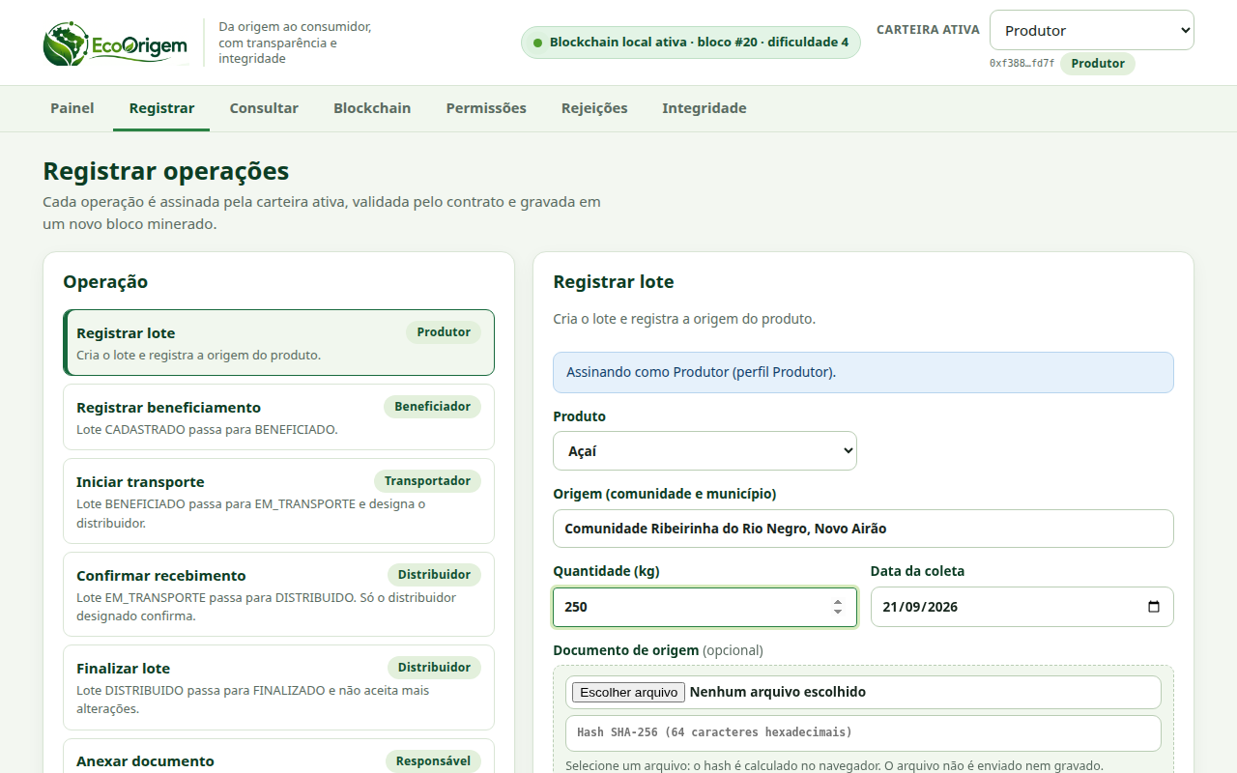
Legenda: formulário preenchido com a carteira Produtor antes do envio.
Figura 7 - Operação confirmada
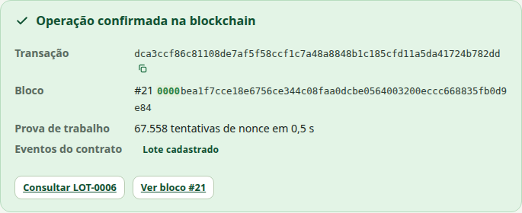
Legenda: resultado com hash da transação, bloco minerado e prova de trabalho.
Figura 8 - Consulta e histórico do lote
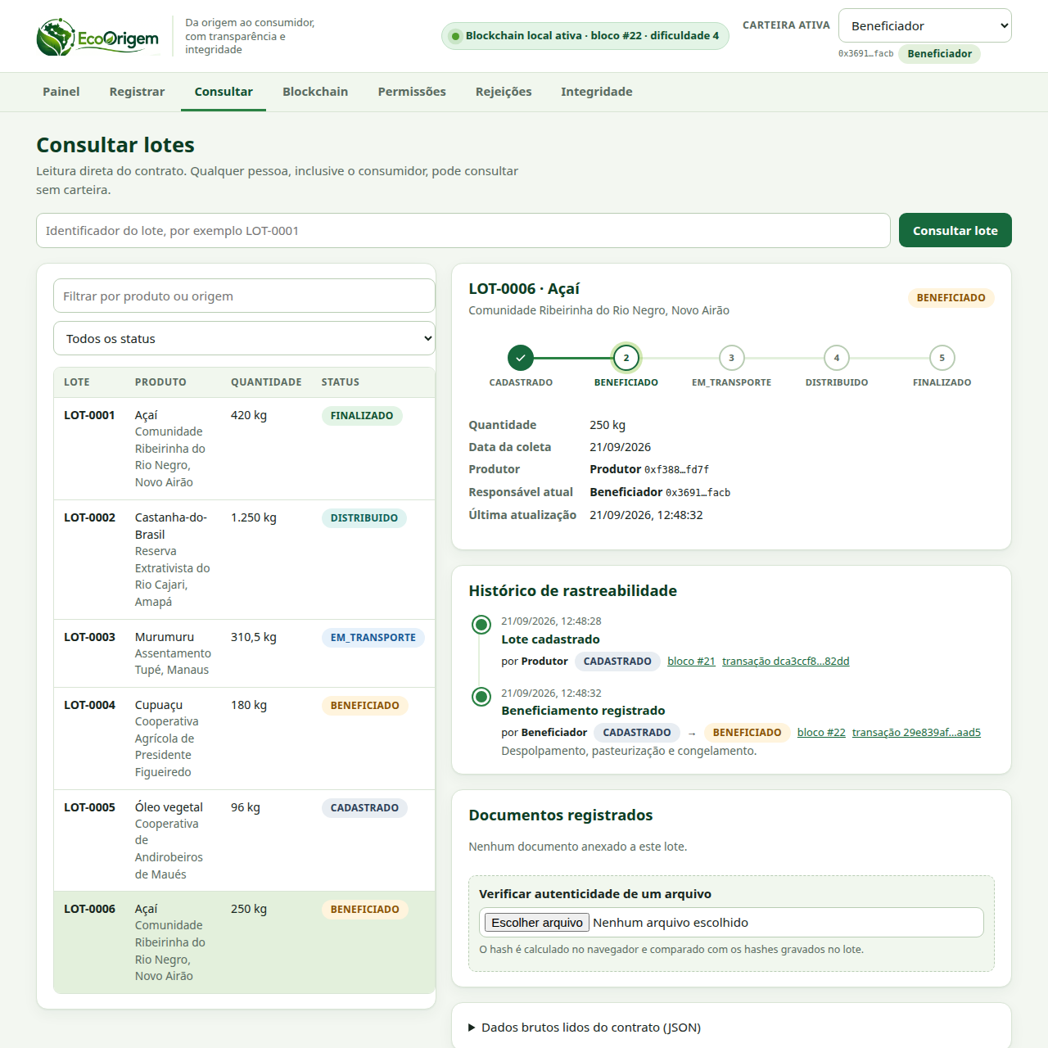
Legenda: etapas, responsáveis e linha do tempo com bloco e transação de cada evento.
Figura 9 - Rejeição por falta de permissão
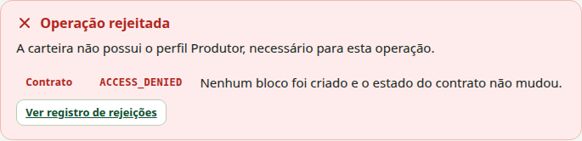
Legenda: carteira sem perfil tenta registrar lote e o contrato retorna ACCESS_DENIED.
Figura 10 - Rejeição por etapa fora de ordem
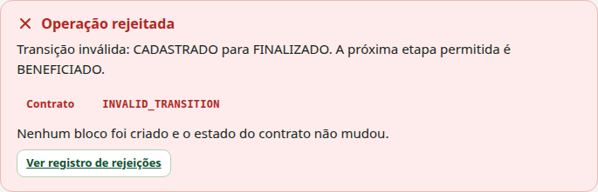
Legenda: tentativa de finalizar um lote apenas cadastrado.
Figura 11 - Log de operações rejeitadas
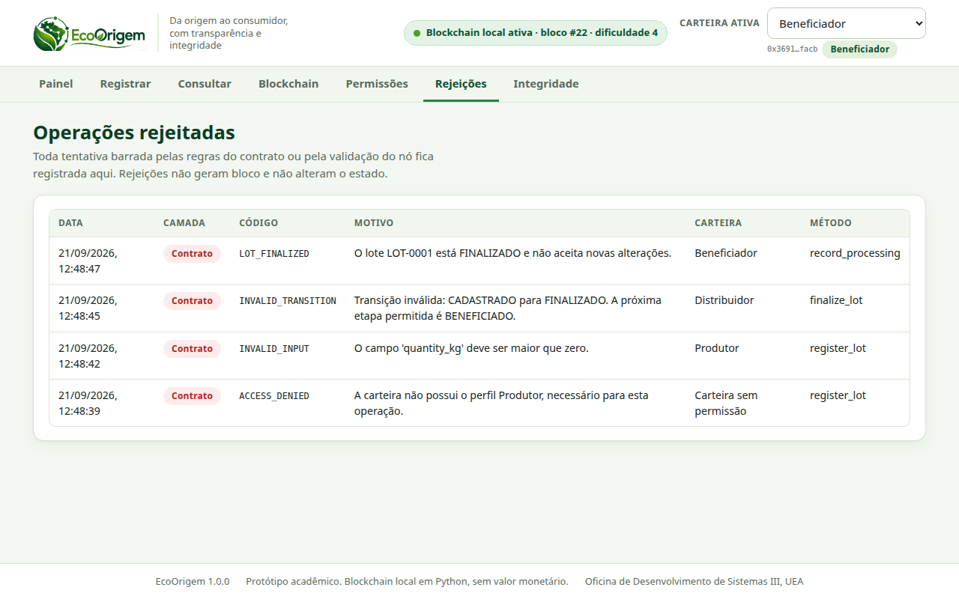
Legenda: todas as rejeições com camada, código, motivo, carteira e método.
Figura 12 - Explorador de blocos
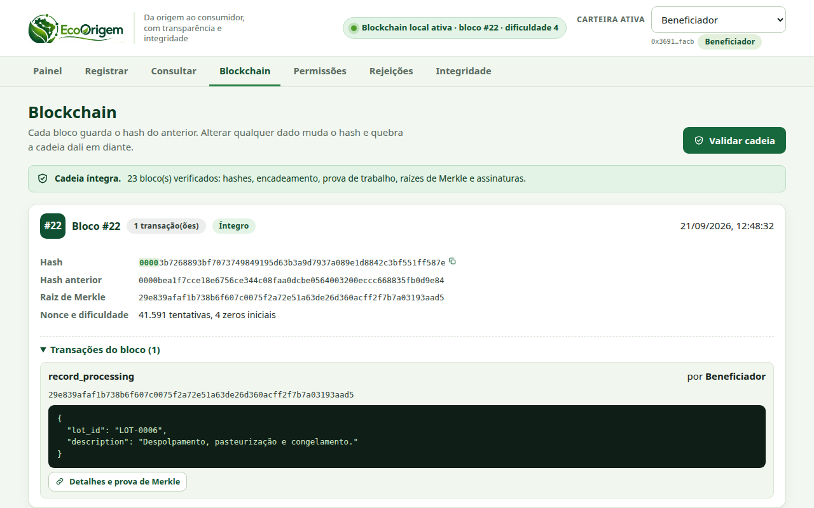
Legenda: hash com zeros da prova de trabalho, hash anterior, raiz de Merkle e transações.
Figura 13 - Prova de inclusão de Merkle
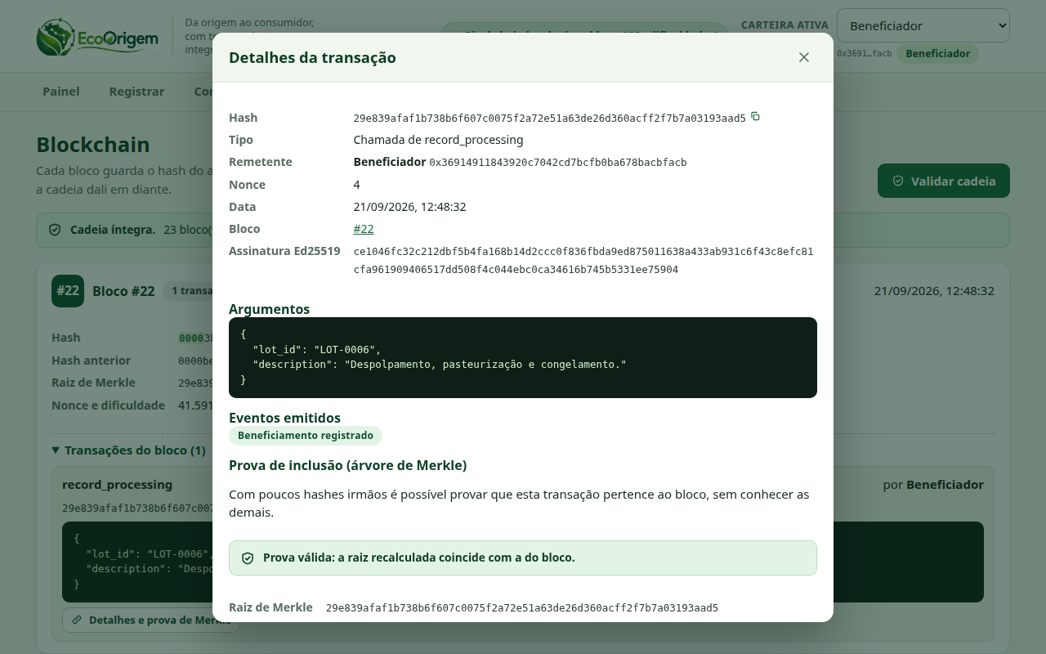
Legenda: detalhe da transação com a prova validada contra a raiz do bloco.
Figura 14 - Adulteração detectada
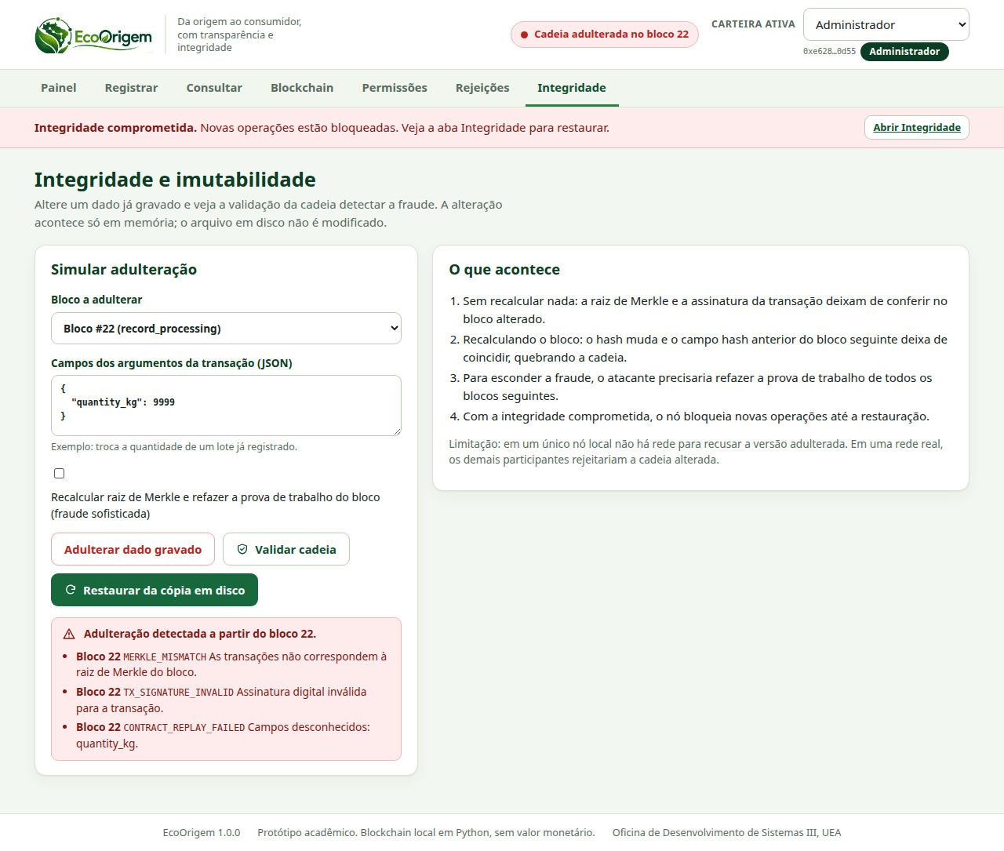
Legenda: a alteração de um dado gravado invalida o bloco e bloqueia novas operações.
Figura 15 - Cadeia restaurada
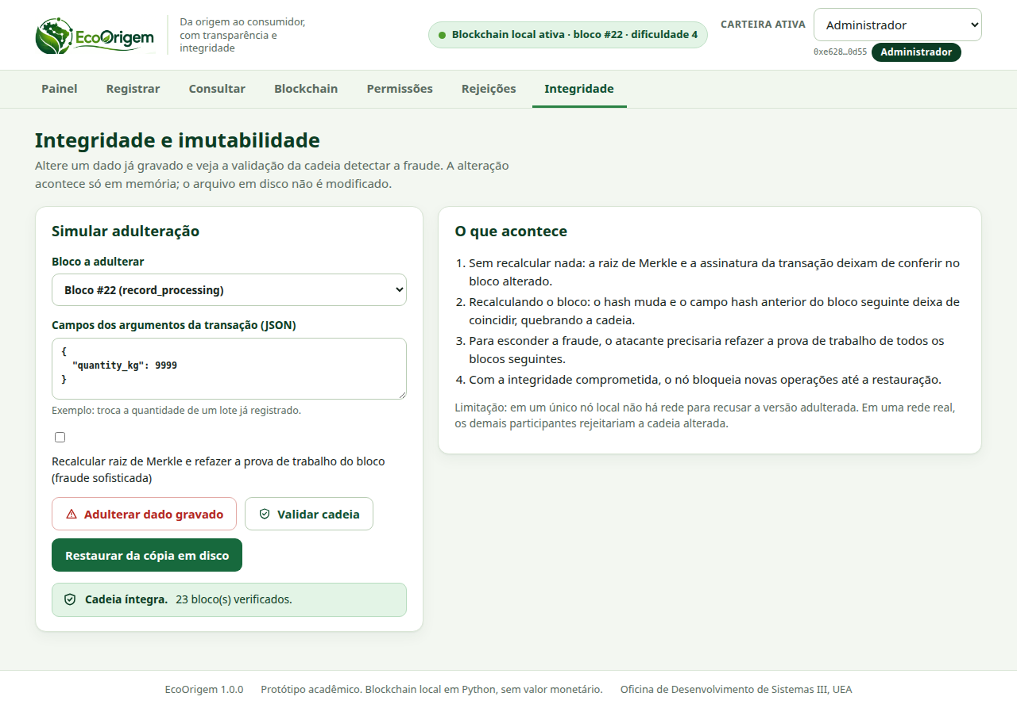
Legenda: após a restauração a validação volta a indicar integridade.

